**سوال 1: (60 نمره) فیلتر**

فرض کنید سه ربات در محیط زیر حرکت میکنند که مانعی در آن وجود ندارد. رباتها میخواهند خود را در این محیط مکان یابی نمایند (نقشه محیط از ابتدا در دست است). چرخهای ربات به شفت اینکودر مجهز هستند و چرخها بصورت تفاضلی کار میکنند (همانند ربات ایپاک). در محیط چهار سنسور وجود دارد که با دیدن مانعی مقابل خود فاصله آنرا گزارش میکنند. مقادیر سنسورها بصورت دائمی به تمامی رباتها با فرکانس زیاد اعلام میگردد. سنسورها قابلیت اندازه گیری فاصله در کل محیط را دارند (خارج از محدوده اندازه گیری نمیدهند). خطای اندازه گیری سنسورها با تابع گوسی با متوسط صفر و $SD=σ$ میباشد. همچنین قطر هر ربات D میباشد و شعاع هر چرخ آنها r میباشد. مکان سنسورها $\left(x_{s1},y_{s1}\right),\left(x_{s2},y_{s2}\right),\left(x_{s3},y_{s3}\right),\left(x_{s4},y_{s4}\right)$ و مقدار خوانده شده $z_{1},z_{2},z_{3},z_{4}$ میباشند.

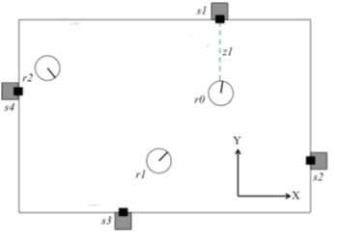

فیلتر ذراتی طراحی نمایید که بر روی هر ربات اجرا شده و بتواند ربات (فقط یک ربات) را مکانیابی نماید.

1. (5 نمره) متغیرهای هر ذره چه میباشند (فضای حالت چه متغیرهایی دارد)؟
2. ( 5 نمره ) مدل حرکتی هر ربات را بنویسید.

توجه: در صفحه آخر معادلاتی برای ربات differential drive داده شده که ممکن است بدردتان بخود.

1. ( 5 نمره ) مرحله پیش بینی (prediction) برای هر ذره را توضیح دهید. (معادلات بروز رسانی مکان را بنویسید)
2. ( 10 نمره) مدل سنسور برای هر یک از سنسورها را بدست آورید (فرض کنید فقط یک ربات در محیط میباشد).

توجه: مقدار هر سنسور برای یک ربات به منزله فاصله ربات از دیواری که سنسور بر روی آن نصب است محسوب میگردد.

1. (5 نمره) آیا وجود رباتهای دیگر در محیط باعث تغییر در جواب قسمت 4 میشود؟ توضیح دهید.
2. (5 نمره) در سوال 5، آیا عدم اطلاع یا داشتن اطلاع از محل رباتهای دیگر باعث تغییر در جواب میشود؟ توضیح دهید.
3. (5 نمره) مدل کلی سنسور برای فاز تصحیح، با توجه به وجود چهار سنسور، را برای هر ربات را بدست آورید.
4. (5 نمره) آیا مسئله correspondence در این مسئله وجود دارد؟ جواب خود را توضیح دهید.
5. (5 نمره) اگر اطلاعات سنسورها با شماره سنسور مشخص نمیشد و چهار مقدار به رباتها ارسال میگردید، چه مشکلاتی بوجود می آمد و راه حل شما برای رفع این مشکلات چیست؟ \
6. (5 نمره) اگر میخواستید مسئله مکانیابی را با استفاده از فیلتر کالمن (EKF) انجام دهید، چه نکاتی را باید در نظر میگرفتید. سعی کنید تمامی نکات را بیان کنید. جواب خود را توضیح دهید.
7. (5 نمره) اگر نقشه محیط را نداشتید و مکان یابی و نقشه سازی همزمان لازم میشد، آیا مسئله قابل حل بود و میتوانستید نقشه ای مشابه شکل بالا بدست آورید؟ جواب خود را توضیح دهید (توجه کنید که هر سنسور مقدار خوانده شده را با شماره سنسور ارسال میکند. )

**سوال 2**: **(20 نمره)**

1. (5 نمره) در Occupancy Grid نقاطی که اصلا دیده نمیشوند (خارج از ناحیه دید میباشند) هرگز به روز رسانی نمیشوند. آیا میتوانید اینرا از فرمول Log Odd نشان دهید؟

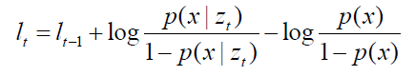

1. (6 نمره) در مسئله بالا در چه حالتی میتوان از تاثیر احتمال اولیه (prior) صرف نظر کرد؟ بدترین حالاتی که صرف نظر کردن از احتمال اولیه ایجاد میکند را بیان کنید. توضیح فیزیکی جواب خود را بدهید
2. (4 نمره) فرض کنید حرکت یک ربات دقیق است و خطا ندارد. آیا فیلتر ذرات درست عمل میکند و میتواند محل ربات را درست تخمین بزند؟ در صورت مثبت بودن جواب، آیا در همه حالتها میباشد یا شرط خاصی دارد. در صورت منفی بودن جواب، دلیل خود را توضیح داده و راه حل برای رفع مشکل بیان کنید.
3. (5 نمره) در حالتی که فقط یک ذره در فیلتر ذرات استفاده شده باشد، چه اتفاقی برای فیلتر ذرات می افتد؟ آیا هنوز دو مرحله پیش بینی (prediction) و تصحیح (correction) وجود دارند؟ جواب خود را توضیح دهید.

مرکز دوران ربات از معادله زیر بدست می آید. *2*l* فاصله بین دو چرخ ربات میباشد. $\dot{φ}$ متغییر نماینده تغییرات زاویه دوران چرخ میباشد. معادله تغییرات ربات، سرعت، در زیر آمده است

$$\left[\dot{\begin{matrix}\dot{x} & y & \dot{θ}\end{matrix}}\right]=\frac{r}{2}\left[\begin{matrix}\cos\left(θ\right) & -\sin\left(θ\right) & 0 \\ \sin\left(θ\right) & \cos\left(θ\right) & 0 \\ 0 & 0 & 1\end{matrix}\right][{\dot{φ}}_{1}\begin{matrix}+{\dot{φ}}_{2} & 0 & \frac{{\dot{φ}}_{1}-{\dot{φ}}_{2}}{l}\end{matrix}]$$

محاسبه مرکز دوران

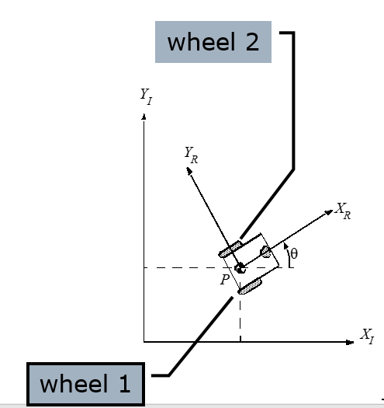 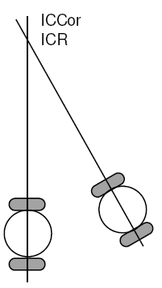 

مرکز دوران ربات بازای شعاع دوران ربات ربات در محور مختصات عمومی

تغییرات دوران چرخها بازای تغییرات زاویه دو چرخ

